UNIDAD EDUCATIVA BAÑOS
BACHILLERATO GENERAL TÉCNICO
FIGURA PROFESIONAL DE INFORMÁTICA
Integrantes: Mateo Guevara – Ariel Villamil – Juan Pablo Bombón
Docente Técnico: Mgtr. Diana Fuentes
Docente Técnico: Mgtr. Rocio Tapia
Curso: Segundo “H” Fecha de entrega: Día martes 17 de junio del 2025

Año lectivo
2024-2025

Manual de Usuario para el Sitio Web Bytecraft
Índice
1. Introducción 3
2. Requisitos del sistema 3
3. Acceso al sitio 4
4. Descripción de las secciones principales 4
• Inicio 4
• Nosotros 4
• Currículo 5
• Contáctanos 5
5. Cómo navegar en la plataforma 5
6. Interacción con el equipo 6
8. Contacto y soporte 6
9. Recomendaciones finales 6

1. Introducción
Bytecraft es una plataforma educativa creada con el objetivo de proporcionar soporte técnico y orientación sobre mantenimiento de equipos eléctricos. Está diseñada como una herramienta didáctica para estudiantes de educación técnica y usuarios que busquen asistencia básica en temas tecnológicos.
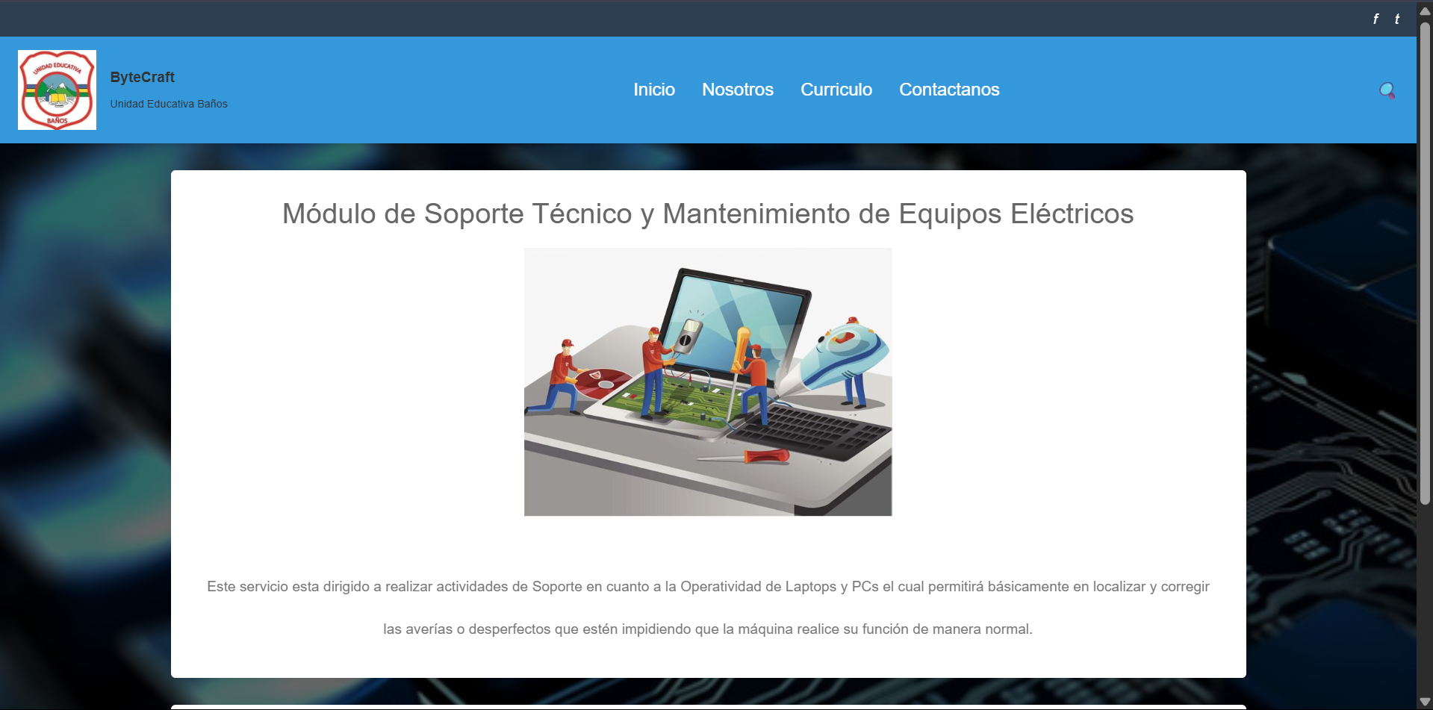

2. Requisitos del sistema
Para usar Bytecraft, necesitas:
Navegador moderno actualizado (Google Chrome, Mozilla Firefox, Microsoft Edge)
Conexión a Internet estable
Resolución mínima recomendada: 1024x768 px

3. Acceso al sitio
Puedes acceder directamente desde: https://bytecraft-e.netlify.app
No es necesario registrarse ni iniciar sesión para navegar la mayoría de las secciones, a menos que se indique lo contrario

4. Descripción de las secciones principales
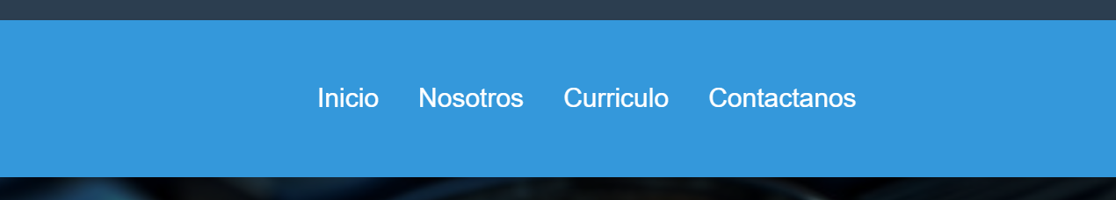

Inicio
Presenta una introducción general al proyecto, su propósito y la visión del equipo desarrollador.


Nosotros
Sección donde se muestra información sobre los desarrolladores del sitio: sus nombres, formación, objetivos personales y grupales.


Currículo
Aquí se encuentran los contenidos curriculares relacionados con el módulo técnico (por ejemplo: mantenimiento eléctrico, herramientas, seguridad, etc.). Puede incluir texto, imágenes, diagramas y enlaces a otros recursos.


Contáctanos
Formulario interactivo donde puedes escribir mensajes para el equipo. Ideal para sugerencias, preguntas o solicitud de soporte técnico.


5. Cómo navegar en la plataforma
Usa el menú de navegación superior para moverte entre secciones.
En cada sección puedes desplazarte hacia abajo para ver el contenido completo.
Si ves botones interactivos como “Más información” o “Ver documento”, haz clic para acceder a recursos adicionales.

6. Interacción con el equipo
En la sección Contáctanos:
Escribe tu nombre, correo electrónico y tu mensaje.
Haz clic en “Enviar” para que el mensaje sea enviado al equipo de soporte o a los creadores del sitio.
Es posible que recibas una respuesta por correo electrónico si has incluido uno válido.

8. Contacto y soporte
- Para problemas técnicos, errores o sugerencias:
- Usa el formulario de contacto
- escribe a un correo electrónico (si está listado en la página)
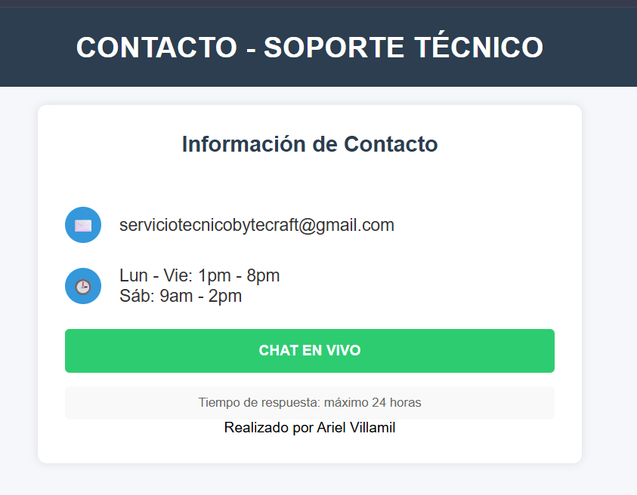

9. Recomendaciones finales
- Asegúrate de estar conectado a Internet antes de usar la plataforma.
- Guarda los enlaces de recursos que te parezcan útiles.
- Vuelve periódicamente para ver si hay contenido nuevo o actualizaciones.

